**Paasspeurtocht 2014:**

Op de kinderboerderij liggen 6 eieren met een nummer erop verstopt. Kun jij ze vinden?

Zet een lijn van het ei naar de juiste foto.

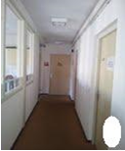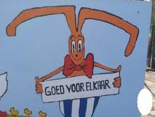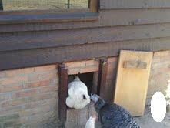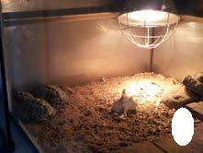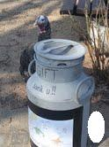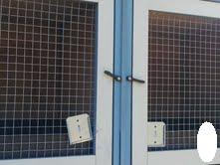 1 2 3 4 5 6

Ben je klaar? Dan krijg je bij de paashaas een kleine verrassing.

